Bac S 2019 Liban Correction © http://labolycee.org
Spécialité EXERCICE 3 : DE L’EAU FRAÎCHE AVEC MON BURITO (5 points)
Article sur ce sujet :
http://culturesciencesphysique.ens-lyon.fr/ressource/frigo-desert.xml

Questions préliminaires :
1. Calculer la variation d’énergie interne d’un volume V = 1,9 L d’eau dont la température diminue de 1°C.
ΔU = m.c_{eau}.Δθ = ρ_{eau}.V.c_{eau}.Δθ
ΔU = 1,0×1,9×4,18×(–1) = – 7,942 kJ (< 0 car l’énergie interne diminue)
En toute rigueur, on ne devrait conserver qu’un seul chiffre significatif, soit ΔU = – 8 kJ.

2. D’après les résultats de l’expérience, déterminer la valeur de la masse d’eau du système {cruche + eau} qui se vaporise au cours du temps en gramme par heure.
On détermine le coefficient directeur de la droite modélisant l’évolution temporelle de la masse du système.
On prend deux points sur la droite A(t_{A} = 0,0 h ; m_{A} = 3550 g) et B(t_{B} = 6,0 h ;m_{B} = 3300 g).
a =
a = = – 42 g.h⁻¹ La masse diminue de 42 g par heure.
m_{vap1h} = |a| = 42 g.h⁻¹

3. Justifier qualitativement l’existence des deux zones de la courbe d’évolution de la température lors de l’expérience.
Zone 1 : la température diminue.
Zone 2 : la température est constante.

Le système possède une température inférieure à celle de l’air ambiant qui est à 21°C.
La chaleur est toujours transférée du corps chaud vers le corps froid.
Le système reçoit de la chaleur Q₂ provenant l’air « chaud » ambiant.

Le système cède de la chaleur Q₁ par vaporisation de l’eau.

Pour la zone temporelle 1, le système cède plus de chaleur (Q₁) qu’il n’en reçoit (Q₂).
Pour la zone 2, le système reçoit autant de chaleur qu’il en cède.

On suppose que la cruche a été très bien imbibée d’eau et du coup la vaporisation a lieu tout au long de l’expérience.
On a vu précédemment que cette vaporisation de l’eau est régulière avec 42 g.h⁻¹.
Alors le système cède toujours autant de chaleur par heure.

Si la température se stabilise, c’est forcément que l’air apporte davantage de chaleur au cours de la phase 2 qu’au cours de la phase 1.
On peut le comprendre, en effet la différence de température avec le milieu extérieur est plus forte lors de cette phase 2. Alors l’échange de chaleur, lié à l’écart de température entre les deux milieux, est plus élevé.
Résolution de problème
Pour prévoir la température du bojito au bout de la première heure, peut-on modéliser son fonctionnement en négligeant l’énergie reçue Q₂ de l’extérieur sur cette durée ?
Vous répondrez de manière quantitative à l’aide d’un bilan énergétique faisant intervenir la variation d’énergie interne du système {cruche + eau}.

On peut calculer l’énergie cédée Q₁ par vaporisation pendant cette première heure :
On a établi précédemment que m_{vap1h} = 42 g.h⁻¹.
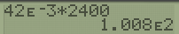
Donc une masse m_{eau} = 42 g a été vaporisée en une heure.
Q₁ = m_{eau}.L_{V} avec L_{V} = 2,4×10³ kJ.kg⁻¹
Q₁ = 42×10^{–3} × 2,4×10³ = 1,0×10² kJ

Si on néglige l’énergie reçue de l’extérieur, alors l’énergie interne du système a donc
diminué ΔU = –Q₁.

On peut calculer la variation de température liée à cette seule diminution d’énergie interne.

La cruche et l’eau qu’elle contient voient leur température diminuer.
ΔU = C_{cruche} . Δθ + ρ_{eau}.V.c_{eau}.Δθ
ΔU = (C_{cruche} + ρ_{eau}.V.c_{eau}) . Δθ
= – 10°C.

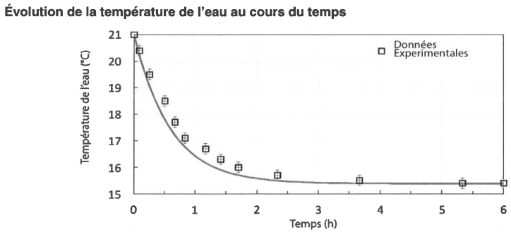
Comparons cette baisse de température obtenue avec celle réellement observée.
Δθ_{réelle} = 16,5 – 21 = – 4,5°C

La baisse de température réelle (–4,5°C) est nettement moins forte que prévue (–10°C).
Ainsi on ne peut pas négliger l’énergie reçue de l’extérieur durant la première heure.

